Отчет
об участии «Гагаринская неделя», посвященной празднованию 12 апреля 2021года
Дню космонавтики и 60-леия полета в космос Ю.А.Гагарина
в ГБОУ РТ «СОШ № 10 для детей с ОВЗ»

№№ | Город | Название мероприятия | Количество участников | Фотоотчет | Ссылки | Ответственный
1 | г.Кызыл | Старт «Гагаринская неделя». Знакомство с планом проведения недели | 165 |  | www.school10-tuva.ru | Зам.директора  по ВР
2 | г.Кызыл | Просмотр фильмов об истории и современных достижениях космоса «У истоков космоса», «Освоение космоса» | 8-11  90 | 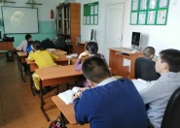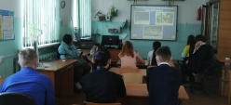 | www.school10-tuva.ru | Учитель истории
3 | г.Кызыл | Библиотечные часы. «Человек поднялся в небо». Просмотр альбомов и презентаций. | 4-11 | 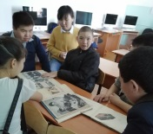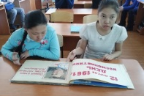  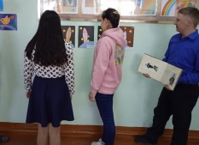 | www.school10-tuva.ru | Педагог-библиотекарь
4 | г.Кызыл | Участие во Всероссийской акции «Мечты о Космосе». Лучший рисунок о космосе.  Участие в общешкольном конкурсе рисунков, аппликаций, поделок из бумаги | 4-11 | 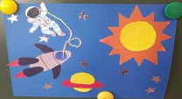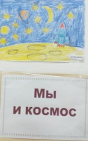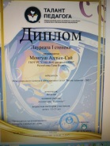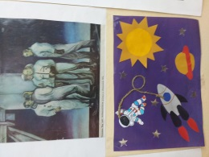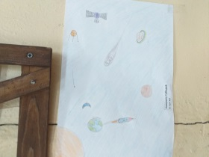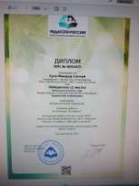  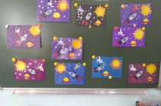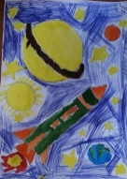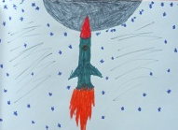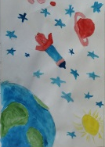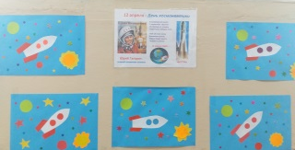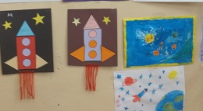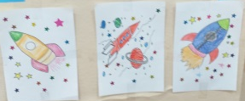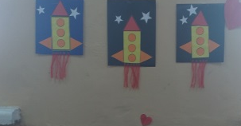 | www.school10-tuva.ru | Классные руководители
5 | г.Кызыл | Стендовая информация.Фотогалерея «Космос в нашей жизни!» | 165 | 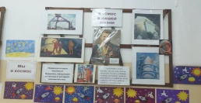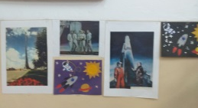  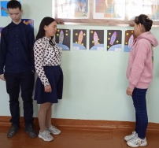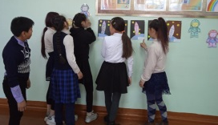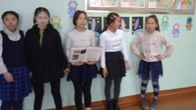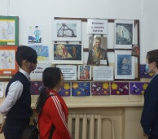 | www.school10-tuva.ru | Зам.директора по ВР
6 | г.Кызыл | Флеш-моб и массовый забег, посвященный Всероссийскому Дню космонавтики | 160 | 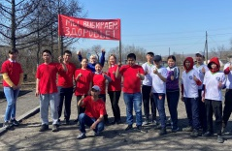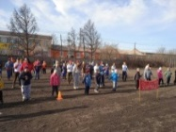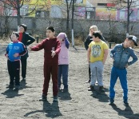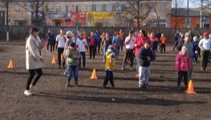  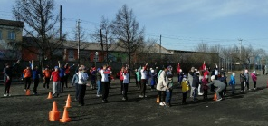  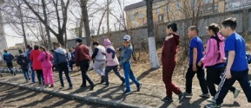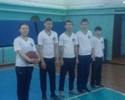  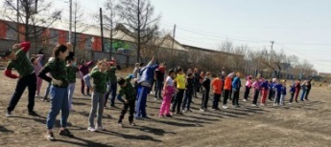  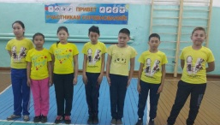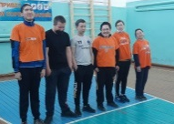 | www.school10-tuva.ru | Учитель ритмики и  физ.культуры
7 | г.Кызыл | Классные часы, посвященные Дню космонавтики. | 165 | 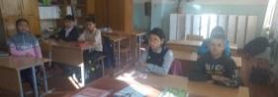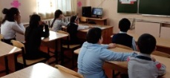  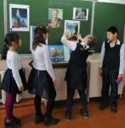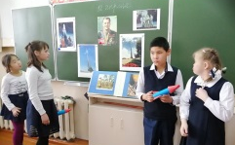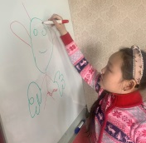 | www.school10-tuva.ru | Классные руководители
8 | Г.Кызыл | Выход в библиотеку им. Н.К.Крупской. проведено виртуальное космическое путешествие «Покорители космических высот». | 15 | Орбита знаний.  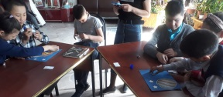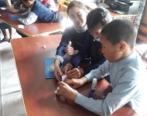  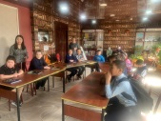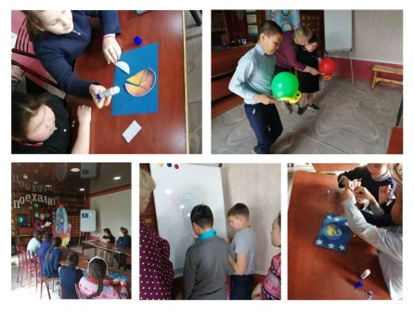  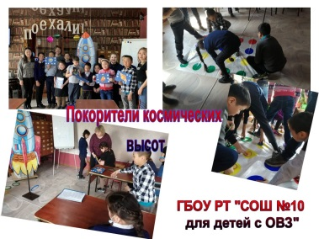 | www.school10-tuva.ru | Классные руководители

Исп.Курыгина Т.В.

